Первый конкурс, первая ласточка
туристский маршрут среди муниципальных образований городских и сельских поселений Кяхтинского района по направлению «Культурно-познавательный туризм» состоялось 16 ноября 2016 г. в зале заседаний Администрации МО «Кяхтинский район». В конкурсе приняли участие 1 городское и 3 сельских поселения района.
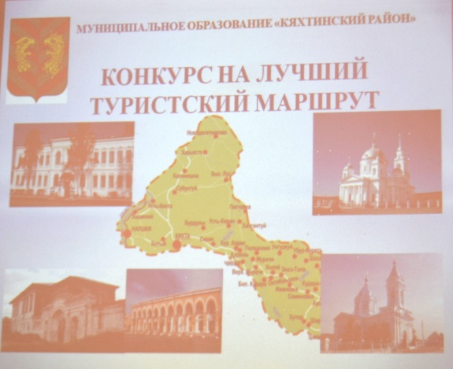
Развитие индустрии туризма в экономике страны имеет важное значение. Оно определяет инвестиционную привлекательность каждого отдельного региона. Важно заметить, что Бурятия является одним из перспективных регионов России по своему туристско-рекреационному потенциалу.
Кяхтинский район не является исключением, район является туристско-ориентированным, обладает значительными туристско-рекреационными ресурсами и возможностями. На территории района122 археологических памятника, 101 объект историко-культурного наследия.Город Кяхта включён в перечень исторических поселений России федерального значения, является ключевым центром на трансграничном туристском маршруте «Великий Чайный путь».
В целях популяризации и продвижения туристских возможностей Кяхтинского района, стимулирования развития туристской деятельности, развитии и расширения спектра туристско-экскурсионных услуг в период с 30 июня по 15 ноября т. г. в МО «Кяхтинский район» проведен районный конкурс среди муниципальных образований городских и сельских поселений района по направлению «Культурно-познавательный туризм».
В конкурсе приняли участие: МО «Город Кяхта», МО «Большелугское», МО «Мурочинское» и МО «Тамирское».
Конкурс проведен в 2 этапа: 1 этап – прием заявок (до 15 ноября 2016 г.), 2 этап – публичные презентации проектов маршрутов на заседании конкурсной комиссии.
В состав комиссии вошло 17 членов – руководство и специалисты Администрации МО «Кяхтинский район» в сфере экономики, инфраструктуры, предпринимательства, общественного питания, торговли, туризма, туроператоры, эксперты в сфере туризма со значительным стажем практической деятельности, музейные работники, специалисты в сфере культуры, краеведы, журналисты, представители депутатского корпуса, почетным членом комиссии стала Баярма Цыдыпова – председатель комитета по туризму министерства экономики Республики Бурятия. Конкурсную комиссию возглавил глава МО «Кяхтинский район» Александр Буянтуев.
Глава Кяхтинского района Александр Буянтуев отметил, что каждое городское и сельское поселение нашего района имеет свою туристскую специализацию, обладает своим индивидуальным туристским потенциалом. Со словами напутствия выступила Баярма Цыдыпова, она обратила внимание на высокий туристский потенциал Кяхтинского района, г. Кяхты, значительную работу, проводимую районной администрацией в целях развития туризма и рекреационной деятельности. Директор ООО «Байкал-Трэвэл» Вячеслав Дмитриев также поприветствовал участников и выразил мнение о том, что в каждом поселении Кяхтинского района есть своя изюминка, на которую необходимо делать упор и направлять усилия по развитию.
В начале заседания членами комиссии были вскрыты конверты с конкурсными заявками. Единогласным голосованием к участию в конкурсе были допущены все заявки как соответствующие требованиям Положения о конкурсе.
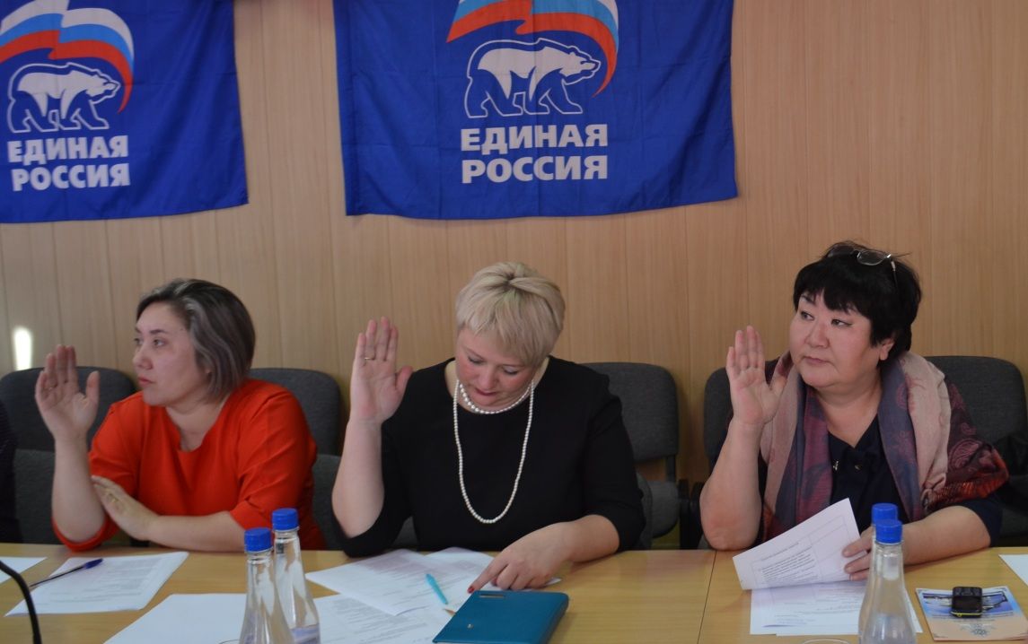

С представлением туристского маршрута «Семейская деревня» от МО «Большелугское» выступила Татьяна Мисайлова. Маршрут проходит по старообрядческому селу Новодесятниково. Первый этап маршрута – встреча гостей, туристов, далее - экскурсия по селу с дегустацией - продажей блюд традиционной семейской кухни. Следующим опорным пунктом маршрута является экскурсия в дом–музей С.Л. Рышковой. Обязательной изюминкой маршрута является выступление народного семейского ансамбля «Зареченька».
Справочно: На протяжении 26 лет в селе Новодесятниково работает народный фольклорный семейский ансамбль «Зареченька». Руководителем ансамбля является Л.С. Баннова. Целью создания ансамбля была популяризация семейской песни, сохранение семейских традиций. За годы своего существования состав ансамбля менялся, но основной костяк остался прежним. В репертуаре ансамбля – старинные семейские народные песни, обряды, частушки, хороводы. Народный ансамбль «Зареченька» хорошо известен не только в районе, но и в республике. Ансамбль «Зареченька» - дипломант республиканского фестиваля «Играй, гармонь» (Кабанск, Турунтаево, Бичура), фестиваля семейской песни; постоянный участник республиканского фестиваля-конкурса «Раздайся, корогод!». В 2007 году ансамбль принял участие в международной встрече старообрядцев мира «Путь Аввакума».
В завершении культурно-познавательного маршрута «Семейская деревня»для гостей будет приготовлен общинный обед, после которого туристов провожают песнями и благопожеланиями. Маршрут сезонный (май-сентябрь), пеший, продолжительность - 6 часов, в перспективе планируется разработка зимнего варианта. Разработчики маршрута отмечают патриотическую направленность маршрута, связанную с посещением дома П.И. Баннова. Юлия Изосимова – директор МБУ «Районный центр культуры и досуга», член конкурсной комиссии выступила в поддержку этого маршрута, обосновав тем, что это единственное старообрядческое село, которое сохраняет обычаи и традиции старообрядцев на территории Кяхтинского района и самобытность и этнокультурная значимость данного маршрута очевидна. Специалист туристско-информационного центра «Кяхта на Великом Чайном пути» Наталья Васильева также поддержала маршрут и выразила уверенность в его дальнейшем развитии.
И. о. директора ГАУК РБ «Кяхтинский краеведческий музей им. акад. В.А. Обручева» Лилия Цыденова отметила самобытность маршрута, его уникальность, активность и инициативность его разработчиков.
Марина Алемасова - управляющая делами администрации МО ГП «Город Кяхта» презентовала туристский маршрут «От храма к храму». Маршрут проходит по историческому центру города Кяхта, по продолжительности - однодневный, кольцевой, объектами туристского показа на маршруте являются порядка 30 объектов историко-культурного наследия.
В маршруте намечены 2 полиса – юг и север, которым соответствуютХрам Успения Пресвятой Богородицы и Собор Троицы Живоначальной. Нитка маршрутапроходит мимо исторических зданий- бывшего «мясодельного ряда», торговой лавки «Второв и К», зданий других бывших купеческих лавок и магазинов. От Храма Успения Пресвятой Богородицы туристы возвращаются по улице Крупской. Марина Алемасова особо подчеркнула, что для развития внутреннего туризма этот маршрут не менее интересен и важен не только жителям Кяхтинского района, но и города Кяхта, поскольку не все обладают информацией о славном историческом прошлом города. Основным объектом туристского показа на маршруте является Кяхтинский краеведческий музей им. акад. В.А. Обручева, обладающий уникальными коллекциями, интересными, информационно доступными, исторически и культурно значимыми экспозициями. «Сибирский Эрмитаж» является гордостью и украшением маршрута. Еще одним уникальным объектом туристского показа на маршруте является Собор Троицы Живоначальной. Храм расположен на монгольской границе в поселке Слобода, был построен в первой половине 19 века, как символ российской государственности и процветания кяхтинской торговли, он поражал современников красотой и богатством, его называли «застывшей музыкой в камне».
На маршруте предусмотрено посещение Музея Российско-Монгольской дружбы, где можно бы было провести чайную церемонию в формате интерактивной гостиной. Это не только оригинально, интересно, но и подчеркивает значимость города Кяхта как одного из ключевых пунктов Великого Чайного пути. Целевая аудитория маршрута - от 6 лет и старше. Актуален маршрут и для школьников, и для студентов, взрослых, людей преклонного возраста. Маршрут будет полезен как тур выходного дня для семейных пар с детьми.
Разработчик маршрута Марина Алемасова допускает возможность передвижения по маршруту не только пешком, но и на велосипеде, что положительно скажется на здоровье и физической активности туристов и экскурсантов. Баярма Цыдыпова отметила высокий уровень презентации, четкость, лаконичность, полноту раскрытия. Маршрут понравился ей и по содержанию, и по возможности комбинировать способ передвижения, что сегодня очень актуально не только в российском, но и мировом туризме. Актуализация и продвижение здорового образа жизни и физической активности наряду с изучением историко-культурного потенциала и интеллектуальным развитием – интересная особенность данного маршрута.
Муниципальным образованием сельским поселением «Мурочинское» представлен маршрут «Дацан «Балдан-Брэйбун» - колыбель буддизма России».Опорными пунктами маршрута являются Дацан «Балдан – Брэйбун» - старейший и известнейший буддистский храм в Забайкалье, первый дацан на территории этнической Бурятии. Священное место – памятник природы «Аранжин Арьяа Баала» - уникальное место по своей значимости, мощной положительной энергетике, красоте и исходящей от него атмосфере спокойствия и умиротворения. Целебный источник с чистейшей водой - Аршан горы Хумэн–Хан, уникальное явление природы, живописное и необычное явление природы - зыбучие пески «Аман Хан». Священное место «АранжинАрьяаБаала» - памятник природы Республики Бурятия. Считается, что таких мест в мире всего два, аналогичноеместосо схожими свойствами имеется только в Непале.Чудо, которое сотворила сама природа, притягивает паломников со всего света. Считается, что это место идеально для поклонений и медитаций потому, что именно здесь вы можете увидеть бога Авалокитешвару и его мантру ОМ МАНИ ПАДМЕ ХУМ, которые чудесным образом проступают на камне. Авалокитешвара – это «господь Наблюдающий», покровитель Тибета и бурят, олицетворение сострадания. Люди верят, что Авалокитешвара многое может. Главное, он может помочь человеку стать добрее и милосерднее.
Пески Аман–Хан входят в 7 чудес Бурятии. Туристы могут воспользоваться дополнительными услугами:заказать буддистский молебен, совершить конные прогулки, прогулку на сноуборде зимой. Создатели маршрута представили презентационный ролик о дацане «БалданБрейбун». В пользу этого тура выступил Владимир Мохун – и.о. Первого заместителя Руководителя Администрации МО «Кяхтинский район», заместитель председателя конкурсной комиссии: «Благодаря уникальности памятника природы – священного места «АранжинАрьяаБаала» Ваш тур выходит на международный уровень.Вы можете постоянно увеличивать количествоиндивидуальных туристов и экскурсионных групп».
Маршрут представили глава МО «Мурочинское» Сергей Юрултуев - энтузиаст, энергичный и инициативный руководитель, полный идей и желания реализовывать проекты на благо родного поселения. Ему помогала Венера Цыдыпова – библиотекарь Мурочинской сельской библиотеки Кяхтинского района.
Четвертый и заключительный маршрут «На просторах Тамира» представили глава МО «Тамирское» Юрий Климов и директор Тамирского Дома культуры Оксана Катаманова.
Этот тур предполагает посещение таких мест туристского показа как: церковь в честь Казанской иконы Божьей Матери,церковь в честь Архистратига Михаила Архангела,палеолитическое поселение «Подзвонкая», мемориал памяти участникам Великой Отечественной войны 1941-1945 гг. в с. Тамир, живописного природного объекта – Хлебная падь, здания бывшейцерковно-приходской школы в с. Тамир, которое планируется реконструировать и создать на его базе Тамирский краеведческий музей. Тур «На просторах Тамира» однодневный, по способу передвижения – комбинированный (авто-пешеходный), подчеркивает уникальность местности – таежный, живописный и плодородный тамирский край.
Одними из самых активных членов конкурсной комиссии по итогам заседания стали Александр Фарфутдинов – профессиональный журналист, депутат Совета депутатов МО «Кяхтинский район» - по итогам каждой презентации он давал рекомендации, отмечал непонятные или непроработанные моменты и директор ООО «Байкал-Трэвэл» Вячеслав Дмитриев. Он с точки зрения профессионала с более чем 20-летним стажем работы на туристском рынке Байкальского региона подмечал все положительные моменты и делал акцент на необходимости доработки некоторых составных частей маршрута.
Членами конкурсной комиссии также являлись - краевед, житель и патриот Кяхтинского района, г. Кяхта – Николай Фильшин, который отметил практическую значимость конкурса и управляющая «Грязелечебницей Киран», гостиницами «Турист» и «Южная» Зинаида Доржиева – она «с удовольствием и пользой» по ее словам провела время, узнала много нового, интересного и в дальнейшем планирует направлять туристов, останавливающихся в ее средствах размещения по данным маршрутам.
По завершении презентационной части конкурса члены конкурсной комиссии заполнили оценочные листы, содержащие 10 критериев оценки, оцениваемых по 10-балльной системе (0, 5 или 10 баллов в зависимости от мнения члена жюри).
Результаты по итогам подсчета голосов следующие:
1 место – 1420 баллов – МО СП «Мурочинское» - маршрут «Дацан БалданБрейбун – колыбель буддизма России» - победитель конкурса;
2 место – 1300 баллов - МО ГП «Город Кяхта» - маршрут «От храма к храму» - диплом в номинации «За лучшую презентацию маршрута»;
3 место – 1280 баллов – МО СП «Большелугское» - маршрут «Семейская деревня» - диплом в номинации «За самобытность и этнокультурную значимость маршрута "Семейская деревня»;
4 место – 1150 баллов – МО СП «Тамирское» - маршрут «На просторах Тамира» - диплом в номинации «За дебют и инициативность».
Победителю конкурса будет вручен сертификата на получение денежной премии в размере 50 тысяч рублей и диплом победителя, участникам конкурса – дипломы в отдельных номинациях.
Глава района» Александр Буянтуев, подводя итоги работы конкурсной комиссии, вышел с инициативой обращения к участникам проекта «Автотуристский кластер «Кяхта» с просьбой о финансовой поддержке в практической реализации проектов туристских маршрутов. Соответствующие официальные обращения уже направлены в адрес инвесторов.
Следует отметить, что это первый конкурс, первая ласточка, планируется проводить данные конкурсы и в последующем, привлекая к участию в них и другие поселения Кяхтинского района.
Пресс-секретарь и Экономический отдел Администрации МО «Кяхтинский район»

